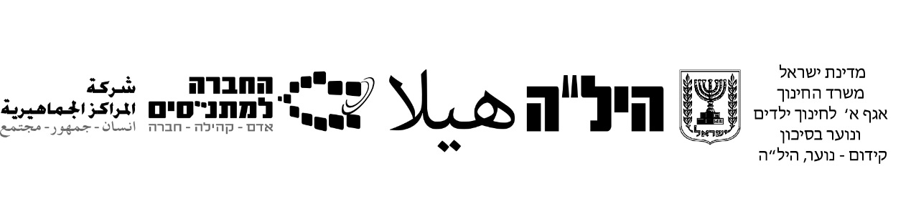

مبنى المنهاج التعليمي لموضوع التراث الدرزي
السنة التعليمية 2020 / 2021
منهاج التراث لسنة 2020 / 2021

تركيب العلامة :
- الملف תלקיט:
%60 علامة الملف תלקיט من مادة منهاج ال 12 سنة تعليمية.

- الامتحان النهائي:
40 % امتحان الامتحان سيكون بمادة منهاج ال – 12 سنة تعليمية

الملف התלקיט 60%
المواضيع التي يجب عن يحتوي عليها الملف:
القسم الأول : اجباري يحتوي على 20 درجة.
- ممكن اختيار احدى المواضيع الاتية والاجابة على خمسة أسئلة من مجمع الأسئلة.
على كل سؤال 4 درجات – 20 = 5*

- وحدانية الخالق في مذهب التوحيد – (الإجابة على 5 أسئلة من 10-1 من مجمع الأسئلة).
- الأوامر والنواهي المفروضة على الموحدين - (الإجابة على 5 أسئلة من 11 -19من مجمع الأسئلة).
- العقال والجهال – ( الإجابة على 5 أسئلة من 31 -20 من مجمع الأسئلة).

القسم الثاني: اختياري يحتوي على 20 درجة.
- مقابلة مع رجل دين له مركز ديني من أبناء الطائفة الدرزية والهدف من المقابلة تعزيز القيم عند الطلاب – وابداء موقف رجل الدين بالموضوع المطروح عليه. (لا يقل عن 10 أسئلة)

القسم الثالث: اختياري يحتوي على 20 درجة.
- تحضير عارضة عن احدى المواضيع المطلوبة (وحدانية الخالق – الأوامر والنواهي – العقال والجهال) تحتوي العارضة على 6-8 شرائح فقط- تشمل شرح وصور.

القسم الرابع: اختياري يحتوي على 20 درجة.

- تحضير البوم يشمل صور قديمة عن الطائفة الدرزية (شخصيات – مأكولات تقليدية - أماكن مقدسة - أدوات قديمة).
(مقارنة بين الماضي والحاضر).

مجمع الأسئلة للقسم الأول:
وحدانية الخالق

- من أول من دعا الى توحيد البارئ جل جلاله؟ علل.
- أشرح كيف نمت فكرة التوحيد في جميع الشرائع التوحيدية؟
- أكتب خمسة من مميزات فكرة وحدانية الله جل جلاله، حسب مذهب التوحيد الدرزي.
- اكتب المميزات الخاصة التي تنطبق على كل درزي.
- . اختاروا ثلاثة ازواج من اسماء الله الحسنى, يبدو لأول وهلة ان هناك تناقض بين كل اثنين منها , واشرحوا حقيقتها مظهرين عدم وجود تناقض بينها.
6. من أقوال الامير السيد – ق –
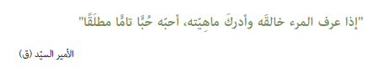
أشرح هذه المقولة.

7. أكتب خمسة من أسماء الله الحسنى وأشرحها شرحًا تاما.
8. أكتب أسماء الكتب المقدسة للديانات التوحيدية الثلاث الكبرى.
9. عدد الفضائل التوحيدية الدرزية واكتب عن فضيلتين بتوسع.
10. يستخدم الناس مقولة: " ما رضاء الله الا من رضاء الوالدين ", اشرحوا لماذا تعتبر محبة الوالدين واكرامهما يقودان الى محبة الله جل جلاله والايمان به.

الاوامر والنواهي
11. فسر / اشرح القول الاتي: " رأس الحكمة مخافة الرب ".
12. ما معنى كلمة "التقوى" وفق مذهب التوحيد؟ اشرح
13. ما هي الصفة التي ميزت الشيخ الفاضل (ابو هلال الكوكباني ) اشرح عنها.

14. اشرح المقولة الاتية:
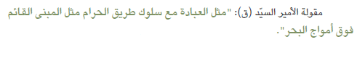

15. أكتب ثلاثة شروط للتوبة عن ارتكاب خطيئة أو اقتراف ذنب التي يحددها
رجال الدين.

16. قصة شعبية –
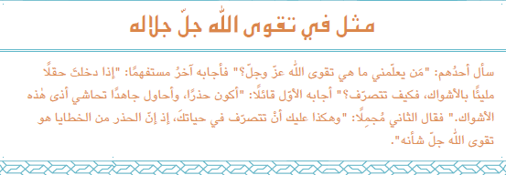
كيف تتمثل تقوى الله حسب القصة أعلاه؟ أشرح

17. اشرحوا بكلماتكم المقولة الاتية: "لكل شهوة من حرام بديل من الحلال".
18. اذكر ثلاث من القيم الجوهرية التي يتمسك بها الدروز.
19. هل ينبغي على الموحد الدرزي ان يكون عابدا زاهدا ؟

العقال والجهال
20. على ماذا يعتمد التميز بين المتدينين وغير المتدينين في المجتمع التوحيدي
الدرزي؟
21. أكتب ثلاث اختلافات بين ابناء الطائفة الغير متدينين (جسمانيين) وأبناء
الطائفة المتدينين (العقال).
22. صف المظهر الخارجي للموحد المتدين.
23. " الرضى كالشجرة والتسليم هو ثمارها , وان فقدت الشجرة فلا وجود للثمرة".
(53 صفحة) اشرحوا هذه المقولة
24. ماذا نعني بكلمة "خلوة"؟
25. ما هي الالقاب التي اطلقت على الدروز ؟ ولماذا؟
26. أشرح المقولة التالية :
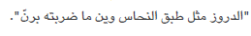
27. أشرح المقولة التالية:
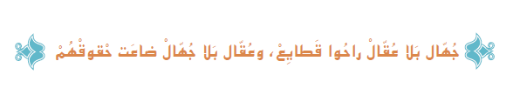
28. عدد الوان العلم الدرزي واكتب الى ماذا يرمز كل لون ؟
29. اكتب عن الطائفة الدرزية باختصار (تعريف) صفحة 9 في الكتاب.
30. " يركضون بخفة على الجبال وعلى التلال, ولا يستطيع أحد الانتصار
عليهم"(صفحة 16)
أ. من قائل هذه الجملة ؟
ب. من يقصد بهذه الجملة ؟
ج. أشرح كيف وصفهم؟
31. أشرحوا العلاقة بين عبارة " لا يطفئ النار الا الماء " والتزام الدروز بعمل الخير والمعروف. (صفحة 17).
الامتحان 40 %
سيكون هنالك امتحان نهائي بمادة ال 12 سنة تعليمية
مبنى الامتحان:
سيتكون الامتحان من ثلاثة فصول :
الفصل الأول:
يشمل هذا الفصل سؤالين ، (يحتوي كل سؤال على تحليل اية/قطعة/مقولة )على الطالب الإجابة عن سؤال واحد فقط.

الفصل الثاني:
يشمل هذا الفصل 5 أسئلة، على الطالب الإجابة عن ثلاثة أسئلة فقط.

الفصل الثالث:
يشمل هذا الفصل 6 أسئلة، على الطالب الإجابة باختصار عن أربعة أسئلة فقط.

ملاحظات شخصية للطالب من خلال كتابة السجل (תלקיט)
- لقد فهمت/ ادركت من خلال كتابة الوظيفة .........
- لقد تعلمت من طريقة العمل ........
- استمتعت كثيرا بكتابة الوظيفة........
- الصعوبات التي واجهتني من خلال كتابة الوظيفة.........
- لو استطعت تحسين شيء في الوظيفة كنت قمت بتحسين...........

بالنجاح
مركزة التراث الدرزي عاليه نصرالدين
Alia_1974@walla.co.il
0527581750

